常州市新北区新桥街道中心幼儿园——新龙小一班
2025.12.24


★第一篇章

来 园 篇
今日来园幼儿26人，5人请假。能够主动和老师打招呼、饶水杯袋的小朋友有钱屹珩、任景衡、戴殊然、孙卓、陈俊羲、戌严铭、张辰浠、方皓楠、祝苻、黄子书、夏锦熙、张婉宜、王泉琳、郭沐欣、许之妍、葛欣玥、朱伊一、杨璟雯、付明栩、杨欣悦、樊幼汐、郑佳涵、张溢苒、贾屿桐、张砚浠、卢姝妧。
能够自主吃点心的小朋友有钱屹珩、任景衡、戴殊然、孙卓、陈俊羲、戌严铭、张辰浠、方皓楠、祝苻、黄子书、夏锦熙、张婉宜、王泉琳、郭沐欣、许之妍、葛欣玥、朱伊一、杨璟雯、付明栩、杨欣悦、樊幼汐、郑佳涵、张溢苒、贾屿桐、张砚浠、卢姝妧。

★第二篇章

区 域 活 动 篇
又到了孩子们最喜欢的区域活动时间啦，班级里各个区域小朋友们都兴高采烈地忙碌着，美工区的小画家们正进行着自己的艺术创作、建构区的小小建造师正搭建着自己心目中的城堡、益智区的宝贝们正在进行头脑风暴…….区域活动是幼儿教育的重要组成部分，老师提供的每一个材料都满足了孩子们的发展需要，在每一个区角里孩子们都可以尽情的发挥自己的想象。
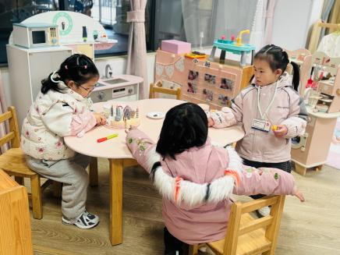 | 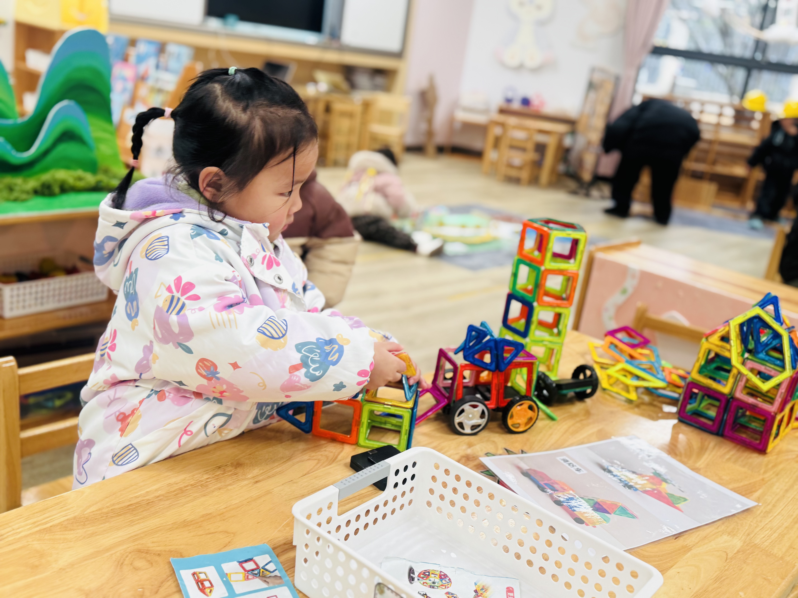 | 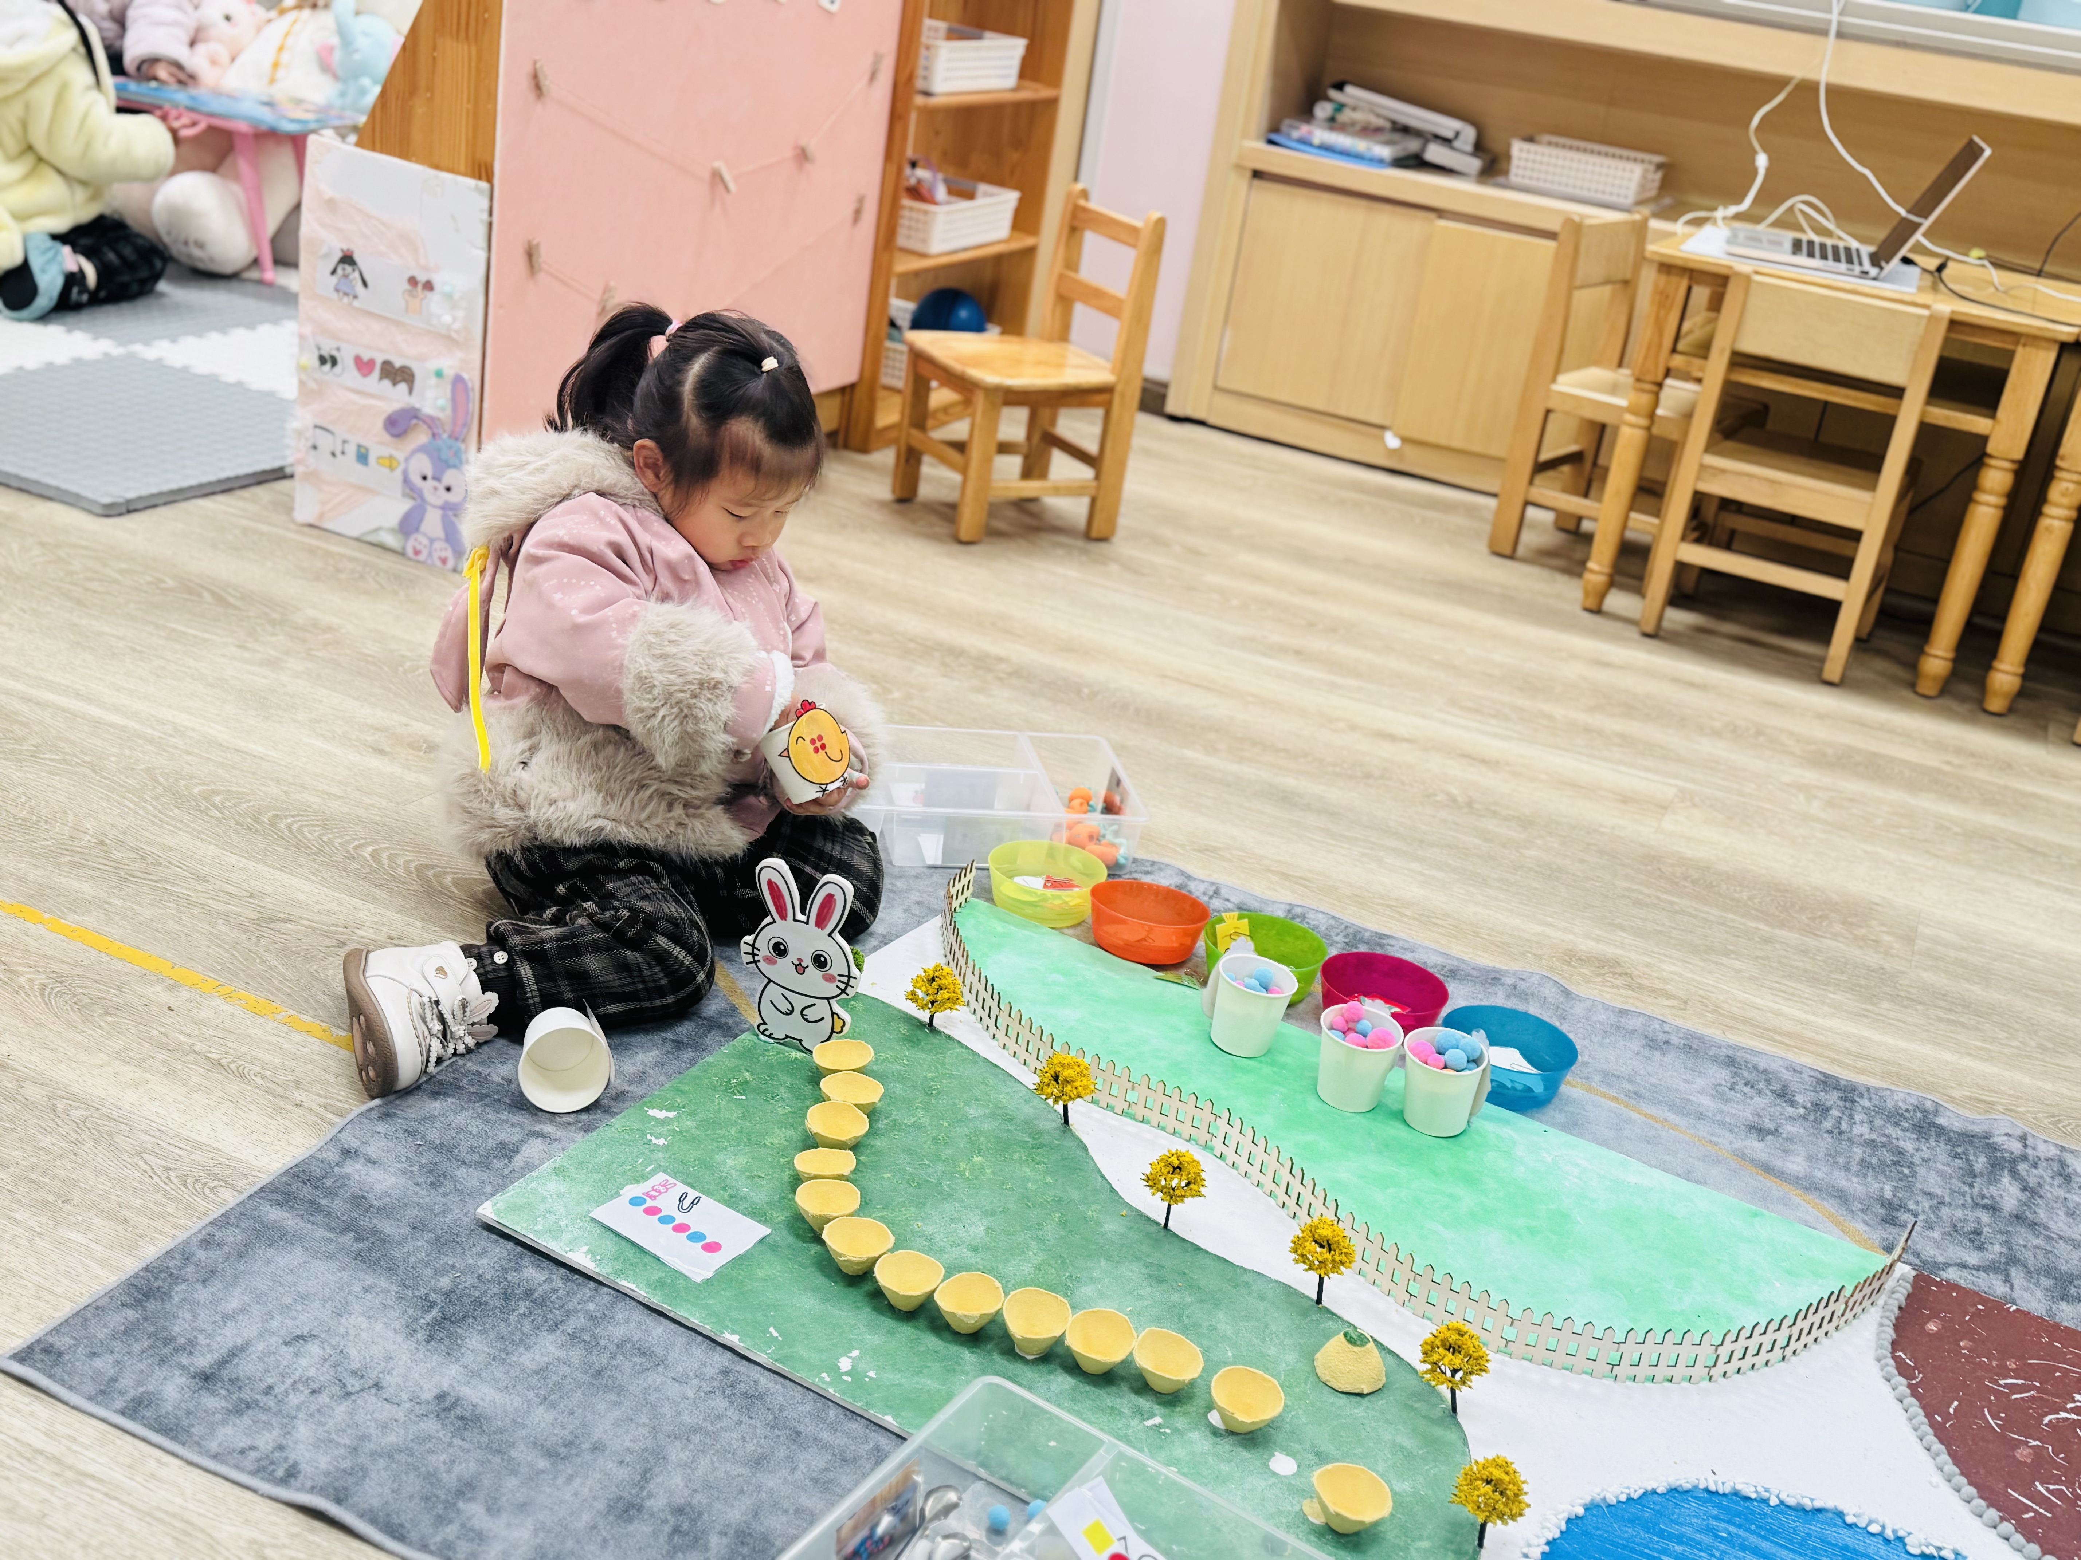
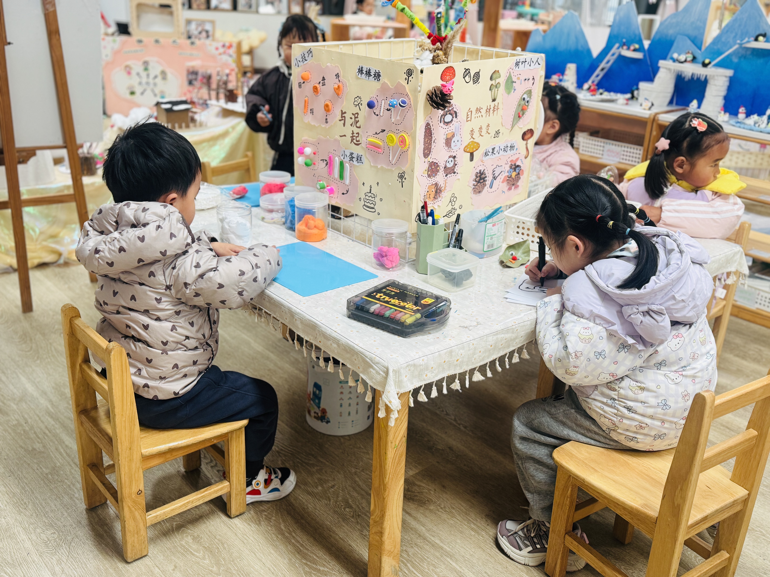 | 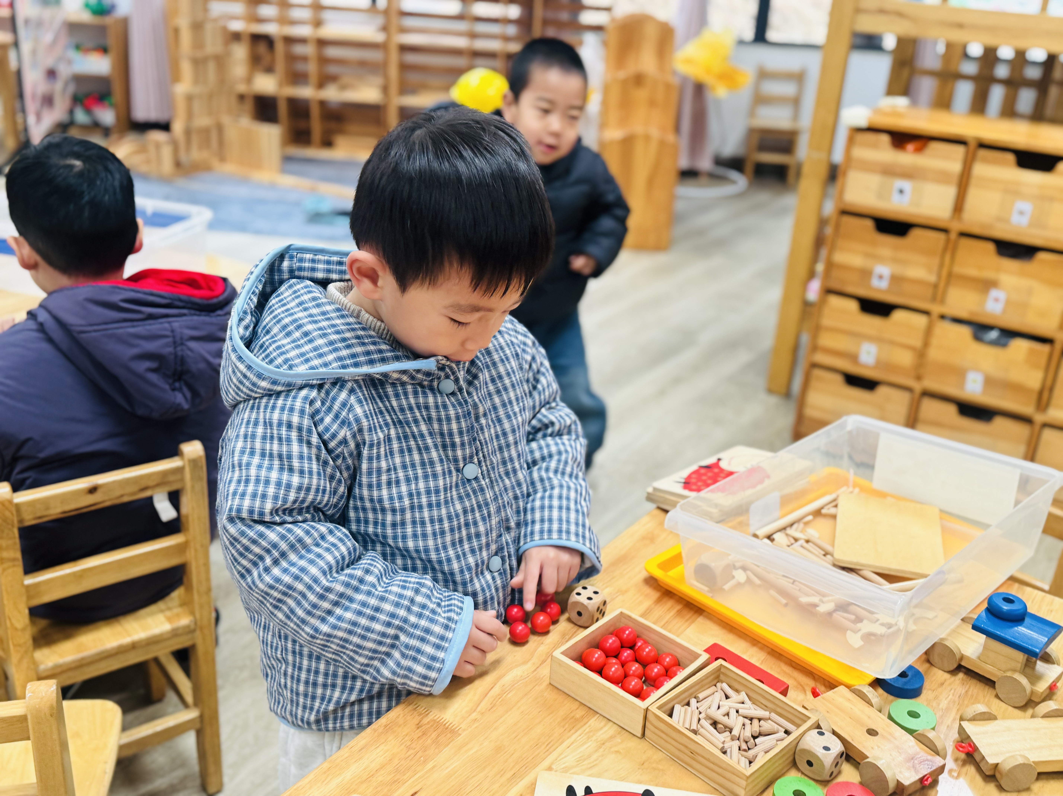 | 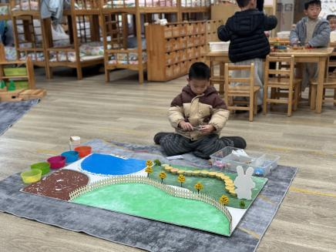

★第三篇章

集 体 活 动 篇
儿歌：小小手
儿歌《小小手》是一首短小精悍、节奏明快、语言朴实的儿歌。儿歌内容富有情节化,贴近幼儿生活，朗诵起来朗朗上口, 幼儿易于接受与理解，从中进一步体验到小手的作用，并懂得要自己的事情自己做。小班的孩子对于贴近生活、朗朗上口的儿歌比较感兴趣，他们能在图片。
钱屹珩、任景衡、戴殊然、孙卓、陈俊羲、戌严铭、张辰浠、方皓楠、祝苻、黄子书、夏锦熙、张婉宜、王泉琳、郭沐欣、许之妍、葛欣玥、朱伊一、杨璟雯、付明栩、杨欣悦、樊幼汐、郑佳涵、张溢苒、贾屿桐、张砚浠、卢姝妧能理解儿歌内容，体验小手的作用。
钱屹珩、任景衡、戴殊然、孙卓、陈俊羲、戌严铭、张辰浠、方皓楠、祝苻、黄子书、夏锦熙、张婉宜、王泉琳、郭沐欣、许之妍、葛欣玥、朱伊一、杨璟雯、付明栩、杨欣悦、樊幼汐、郑佳涵、张溢苒、贾屿桐、张砚浠、卢姝妧能有节奏地学说儿歌，并用自己喜欢的动作表现儿歌。

★第四篇章

生 活 活 动 篇

1.午餐情况
今天的是仔排焖饭、羊肚菌海鲜菇乳鸽汤，钱屹珩、任景衡、戴殊然、孙卓、陈俊羲、戌严铭、张辰浠、方皓楠、祝苻、黄子书、夏锦熙、张婉宜、王泉琳、郭沐欣、许之妍、葛欣玥、朱伊一、杨璟雯、付明栩、杨欣悦、樊幼汐、郑佳涵、张溢苒、贾屿桐、张砚浠、卢姝妧全部吃光，都是光盘小达人，非常棒！
2.午睡情况
钱屹珩、任景衡、戴殊然、孙卓、陈俊羲、戌严铭、张辰浠、方皓楠、祝苻、黄子书、夏锦熙、张婉宜、王泉琳、郭沐欣、许之妍、葛欣玥、朱伊一、杨璟雯、付明栩、杨欣悦、樊幼汐、郑佳涵、张溢苒、贾屿桐、张砚浠、卢姝妧能够在13:00前全部入睡，棒棒哒。
黄子书需要哄睡。

